实物资产转让合同(待签版本）
转让方（甲方）：江门市蓬江区土地储备中心
受让方（乙方）：

根据相关法律法规的规定，现就乙方购买甲方转让的一批空调等62项报废资产事宜，经双方协商一致，为明确甲乙双方权利和义务，签订本合同，以资共同遵守。
- 转让标的
甲方位于江门市蓬江区环岛东路88号的一批空调等62项报废资产（详见下表，以下简称“标的物”）。
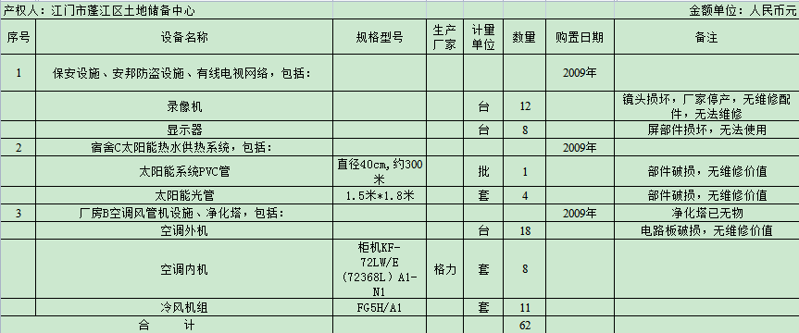
标的物按现状转让；并以上述明细表清单所对应的现场存放的实物为准，移交时质量发生差异、数量发生减少的，成交价不做调整；超出上述明细表清单所列示范围的资产不得搬运或损坏。
- 转让价格、价款支付
- 甲乙双方同意以¥ 元（大写：人民币 ）为标的物转让成交价格，由乙方通划入甲方指定的如下账户:
开户名称：待划款项
开户银行：江门农村商业银行
银行账号：9083510012030001
- 乙方应在签订本合同之日起3个工作日内一次性缴清成交款项，逾期缴交的，每逾期一天，乙方应每天向甲方支付未付款项【0.3】‰的违约金，逾期付款超过【7】天的，甲方有权解除本合同，取消交易，甲方无需向乙方移交任何转让资产，并保留追究乙方违约责任的权利。
- 因标的物转让行为而产生的双方所有税费均由乙方承担。
- 标的物拆卸搬运要求和时间安排
- 搬运时间：乙方或委托第三方搬运单位必须在乙方付清成交价款后之日起三日内自行搬离标的物，逾期搬离标的物的，视为乙方放弃对该标的物的所有权及其他一切权益，由此产生的一切损失均由乙方自行承担。乙方所支付的转让价款不予退还，甲方不负有任何赔偿、补偿责任。
- 因搬运标的物而产生的所有费用均由乙方承担。
- 本批标的资产因闲置等原因，存在不能正常使用的报废情况，乙方在受让前已经知悉该情况，自行承担一切风险。如恢复至正常使用所需的一切费用由乙方负责。
- 乙方需承担标的物的保管责任，如有遗失、损坏等情况，与甲方无关。因乙方原因导致未能在期限内搬运的，标的物的保管责任自本合同签订之日起由乙方承担，由乙方自行承担标的物的灭失、损毁等相关风险。
- 有关安全责任
乙方如因搬运行为所发生的一切安全事故和责任（包括但不限于财物的损失，人员的伤亡等）均由乙方全部负责，并承担由此产生的所有责任。
- 其他事项
- 本合同由双方签字或加盖公章之日起生效，本合同一式两份，甲乙双各执一份，具有同等法律效力。
- 所有因本合同引起的或与本合同有关的任何争议，双方应本着友好合作的精神协商解决；如双方不能通过友好协商解决争议，任何一方均有权向甲方所在地的人民法院提起诉讼，并适用中华人民共和国内地相关法律法规。
- 各方确认在本合同中记载的联系人、联系电话、电子邮箱以及联系地址为各方履行合同的过程中发出的通知、函件等所有法律文书送达地址，一方通过邮寄、电子邮件、传真、短信等方式将有关的法律文书送达到本和合同所记载的联系地址、电子邮箱和电话号码，不管对方是否签收均视为对方已经收到相关的法律文书并获知其内容。同时，各方同意如日后发生诉讼，本合同所记载的联系人、联系电话、电子邮箱、联系地址可以作为法院送达有关法律文书的送达地址，如任何一方需变更联系方式，应当于变更后的3天内以书面形式通知对方，否则继续按照本合同记载的联系方式执行。

转让方（甲方）： 受让方（乙方）：

签订日期： 年 月 日

签订地点：广东省江门市蓬江区

